低效用地监管场景建设需求文档
Nov 10, 2026 · @markyli

一、文档说明
本场景的核心是把产业用地中的四类低效用地落到具体地块上，并由系统自动、动态地更新图层和统计，不再依赖人工叠图和固定表格。本文依据《低效用地监管场景建设需求对接会议纪要》整理，作为后续设计、开发和验收的依据。
适用范围：产业（工业）用地中的低效用地监管场景，包括地图展示、图层更新、处置跟踪和项目推进。
术语
术语 | 含义（按会议口径）
供而未用 | 土地已供应，但尚未开工
用而未尽 | 已开工，但未按规划建完，存在剩余建设规模
金角银边 | 企业周边的零星地、边角地（如L形绿地、沿河长条地），今年统计约30余块，总数预计30–40块
企业低效 | 按税收、产出和建设情况评估后需要整改的低效工业用地，判定依据为亩均效益和容积率
厂中厂 | 低效地块上存在出租关系，需要表达出租方和承租方
批而未供 | 农转用报批范围与土地供应范围叠加后的差额（原有人工算法）
标准图 | 按截止出图当天的数据自动生成的专题图
需求优先级：标为 P0 的是袁主任要求必须完成的三项，标为 P1 的是本期建议完成的内容，标为 P2 的是会议明确放到后续的内容。

二、项目背景与建设目标
现有成果只是把数据摆在图上，数是死的，没有接到具体项目和业务流程上。本场景要做成领导能参与的工作平台，而不是每季度或每年更新一次就没人再看的展示图。
现状问题
- 批而未供、供而未用等图层靠人工在桌面软件里叠图、加减得出，领导每要一次就重做一次。
- 数据是一次性交来的固定表，企业开工或建设变化后对不上，系统无法更新。
- 地图与两侧统计各自独立，表格内容没有落到土地上。
- 看不到地块背后的项目：推到哪一步、谁在牵头、投资多少。
建设目标
优先级 | 目标 | 验收口径
P0 | 所有低效用地都能落图、出图 | 四类低效用地全部落到地块，能随时按截止当天的数据出标准图
P0 | 数据灵活、可更新 | 开工、建设量、处置状态变化后，图和清单自动跟着变
P0 | 厂中厂有表达 | 地块上能看出是否厂中厂，以及出租方、承租方
P1 | 图表联动 | 两侧统计始终对应当前图上的地块，并支持筛选
P1 | 金角银边处置与开工跟踪 | 2026年至少一半金角银边地块开工，开工进展、牵头人、处置去向在图上可见
P2 | 接入项目与业务流程 | 项目个数、投资额、引进企业、流程节点、月度评估、小程序

三、用户角色与业务范围
场景面向自然资源部门、经信和招商部门以及领导层，经信和招商需要随时看到地块情况并参与推进。
角色 | 核心诉求 | 主要操作
领导（主任等） | 看整体工作情况、项目引进和推进进度 | 看图、筛选、查看统计；后续在小程序里查看月度评估
自然资源业务科室 | 四类图层准确、可自动更新，随时出标准图 | 维护供地、开工、建设量和处置数据；出图、导出清单
经信部门 | 看到低效地块和企业效益情况，参与整改推进 | 查看地块和企业信息；后续填报推进工作
招商部门 | 看到可招商地块和项目引进情况 | 查看地块；后续维护引进企业和投资额
项目牵头人 / 责任人 | 按节点推进地块处置和开工 | 更新项目状态和开工进展
业务范围：四类低效用地
类型 | 判定口径 | 地块上必须看到 | 更新方式
① 供而未用 | 已供应，开工标记为“未开工” | 权利人（这块地是谁的）和地块具体情况 | 系统按供应数据和开工标记自动重算
② 用而未尽 | 已开工，已建规模小于应建规模 | 剩余规模（应建减已建）、剩余容积率等指标和示意图 | 系统按应建、已建规模自动重算
③ 金角银边 | 企业周边的零星地、边角地 | 处置状态、给了哪家企业、以后做什么开发、开工进展、牵头人 | 人工维护处置状态，处置完成后保留历史
④ 企业低效 | 亩均效益、容积率低于阈值 | 亩均税收、亩均产出、容积率 | 随亩均和容积率数据自动更新
四类地块上都要能标出是否存在厂中厂，以及出租方和承租方。会议还提到，第②类需要从业务流程上再梳理一次，见待确认事项。

四、业务流程梳理
①②④三类由系统按开工标记、建设量和效益指标自动归类，③类金角银边由人工维护处置状态；四类地块最终都会形成再开发项目。
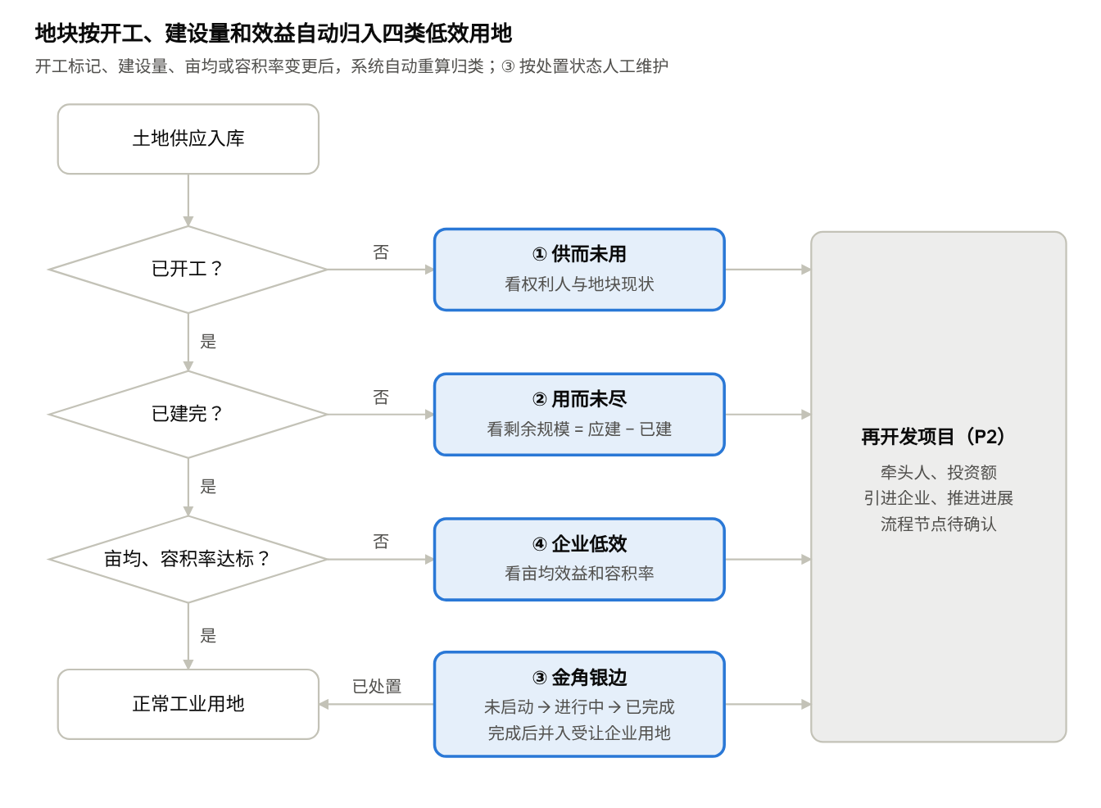
低效用地归类与处置流程 · 3 个判定节点，4 类低效用地
一块地开工或建完后会自动从上一类移到下一步，不需要重新叠图。
配套流程
- 出图：领导需要时，选择类型和范围，系统按截止当天的数据生成标准图和清单。
- 数据更新：业务人员录入开工标记、建设量或处置状态，系统自动重算归类，并同步更新图层、清单和两侧统计。
- 金角银边处置：确定受让企业（一般为相邻企业），跟踪开工；处置完成后归入该企业工业用地，并保留历史。
- 项目推进（P2）：自然资源、经信、招商共同推进，记录牵头人、流程节点和月度工作，形成月度评估。

五、功能需求
功能分为七个模块，F1–F5 构成本期主体，F6、F7 对应会议中放到后续的内容。

F1 低效用地一张图（P0）
- 四类低效用地分图层展示，每类都落到具体地块，不能只给类型名称。
- 点击地块弹出详情：权利人、供地信息、开工状态、应建与已建规模、亩均效益、容积率、厂中厂信息、处置去向（按类型显示不同字段）。
- 厂中厂表达：地块上有厂中厂标识，详情列出出租方和承租方（可以有多个承租方）。
- 金角银边已处置地块可以切换为“隐藏”或“显示历史标记”。

F2 图表联动与筛选（P1）
- 地图两侧的统计始终只统计当前图上的地块：随类型筛选、状态筛选、区域框选动态变化。
- 顶部展示四类合计（块数、面积），再分类显示。
- 在图上圈选一个范围（如七八块地），两侧展示这些地的整体工作情况和项目引进情况。
- 清单与地图互点：点清单行可定位地块，点地块可高亮清单行。

F3 图层自动计算与更新（P0）
- 供而未用：系统自动筛出已供应且开工标记为“未开工”的地块；开工标记变更后，地块自动移入“用而未尽”或移出低效清单。
- 用而未尽：剩余规模 = 应建规模 − 已建规模（例：应建 10,000 m²，已建 7,500 m²，剩余 2,500 m²），同时计算实际与规划容积率。本期先把已知地块录入，再逐步由底层数据自动计算。
- 批而未供（参考）：系统内自动叠加农转用报批范围和供应范围并做差，取代桌面软件手工叠图。
- 企业低效：按亩均效益、容积率规则自动判定，阈值可配置；税收和产出数据更新后自动重算。
- 每次重算保留快照，可以查到某一日期的地块状态。

F4 标准出图与导出（P0）
- 一键按截止当天的数据生成各类低效用地标准图，模板固定（标题、图例、截止日期、统计表）。
- 清单可导出为 Excel，字段与当前筛选结果一致。
- 底层数据支持抓取、汇总、导出和提交。

F5 金角银边处置管理（P1）
- 维护每块地的处置状态（未启动 / 正在进行 / 已完成）、受让企业、拟开发内容、牵头人和开工情况。
- 按“已完成 / 正在进行”筛选，筛出后列出受让企业，清单可定位、可导出。
- 处置完成后，地块归入受让企业的工业用地，从当前图层移出并保留历史记录。
- 年度目标跟踪：显示 2026 年已开工块数占总数的比例，目标不低于 50%。

F6 项目与流程管理（P2）
- 地块关联再开发项目：项目名称、投资额、引进企业、责任单位和责任人、当前流程节点。
- 区分已开展项目、示范项目和待启动地块。
- 经信、招商能在系统中查看并参与推进。
- 统计今年申请的项目数、投资总额和引进企业情况。

F7 移动端与月度评估（P2）
- 提供小程序版本，领导可以点出月度评估：针对哪些土地、这个月做了什么事。
- 支持不定期汇总和展示开工与项目进展。

六、数据需求与对接
动态更新的前提是三个关键字段必须在数据里持续维护：开工标记、建设量、处置状态。缺少开工标记就无法判定供而未用。
数据项 | 用途 | 关键字段 | 来源（待确认） | 更新方式
土地供应数据 | ①②判定的基础 | 宗地范围、供地日期、受让人（权利人）、规划条件 | 自然资源部门 | 新供地即入库
农转用报批数据 | 批而未供计算 | 报批范围、批文号 | 自然资源部门 | 新报批即入库
开工标记 | ①②分界 | 是否开工、开工日期、依据 | 待定（施工许可、巡查或人工录入） | 变更即录入
建设量 | ②剩余规模计算 | 规划应建建筑面积、已建建筑面积、规划和实际容积率 | 待定（规划许可、竞工验收、不动产登记） | 变更即录入
金角银边地块 | ③管理 | 地块范围、相邻企业、处置状态、受让企业、开发内容、牵头人、开工情况 | 现有统计约30余块 | 一次性录入，状态变更后更新
企业效益数据 | ④判定 | 统一社会信用代码、税收、产出、亩均效益 | 税务、统计、经信部门 | 周期待定
厂中厂租赁信息 | 厂中厂表达 | 出租方、承租方、租赁面积 | 待定 | 待定
项目数据（P2） | 项目与流程管理 | 项目名称、投资额、引进企业、责任人、流程节点 | 经信、招商部门 | 节点变更即更新
数据原则
- 不用一次性交来的固定表，所有判定都由系统根据底层字段计算。
- 地块与企业通过宗地编号和统一社会信用代码关联，保证两侧统计能落到土地上。
- 每次状态变更都记录变更人、时间和依据，保留历史。

七、非功能需求
最重要的非功能要求是准确和及时：领导要图时，系统要直接出一张截止当天的准确标准图，不需要人工二次处理。
类别 | 要求
准确性 | 自动判定结果与人工核对一致；供而未用、用而未尽的判定规则可追溯
时效性 | 底层数据变更后，图层、清单和统计当天同步（目标为实时）
可维护性 | 低效判定阈值和类型规则可配置，政策调整后不需要改代码
可追溯性 | 地块状态变化保留历史，可回看任一日期的状态
权限 | 按部门（自然资源、经信、招商）和角色控制可见范围与可编辑字段
多端 | 本期做 PC 端；后续支持小程序（P2）
安全 | 涉及企业税收等敏感数据，按政务数据安全要求做访问控制和脱敏（部署环境待确认）

八、实施计划、待确认事项与风险
建议分三批交付：先保证袁主任要求的三项 P0 上线，再做金角银边跟踪和图表联动，最后接入项目流程。会议未给出时间节点，各批工期待定。
分批计划
- 第一批（P0）：数据标准化入库，补齐开工标记和建设量字段；四类图层自动计算（F3）；一张图与厂中厂表达（F1）；标准出图与导出（F4）。
- 第二批（P1）：金角银边处置管理与年度开工目标跟踪（F5）；图表联动与筛选（F2）；开放经信、招商查看权限。
- 第三批（P2）：项目与流程管理（F6）；小程序与月度评估（F7）。
待确认事项
- ☐ 开工标记由谁录入、依据是什么（施工许可、巡查记录还是企业申报）？
- ☐ 应建和已建规模的数据来源是什么？哪些可以自动取得？
- ☐ 企业低效的亩均效益和容积率阈值各是多少？亩均效益取税收还是产出，还是两者都用？
- ☐ 第②类“用而未尽”的业务流程还需从业务侧再梳理一次。
- ☐ 厂中厂的租赁信息从哪里来？由谁维护？
- ☐ 金角银边的确切块数是多少（纪要为 30 余块至 30–40 块）？年度开工目标以哪个数为基数？
- ☐ 项目流程包括哪些节点？经信、招商在系统里是只看还是也要填报？
- ☐ 部署环境（政务内网 / 政务云）和是否有信创要求？
主要风险
风险 | 影响 | 应对
开工标记和建设量没有稳定来源 | 供而未用、用而未尽无法自动更新，又退回死数据 | 明确录入责任人，先用人工录入，再逐步对接业务系统
企业税收和产出数据共享受限 | 第④类无法动态判定 | 提前与税务、统计、经信部门签数据共享协议
地块与企业挂接不上 | 统计落不到土地上 | 以宗地编号和统一社会信用代码为主键，预留人工核对工作量
只做展示、没有人维护 | 系统再次变成死图 | 把状态更新纳入日常工作流程，接入月度评估

